งานสอบสวนประจำเดือน ธันวาคม 2567
การปฏิบัติหน้าที่เวรสอบสวน และสรุปผลคดี เดือน ธ.ค. ๒๕67 ช่วงวันที่ 1-31 ธ.ค. ๒๕67
พนักงานสอบสวนได้รับคดีอาญาไว้ทำการสอบสวน 7 คดี สอบสวนเสร็จสิ้น 7 คดี เป็นสำนวนศาลแขวง จำนวน ๗ คดี
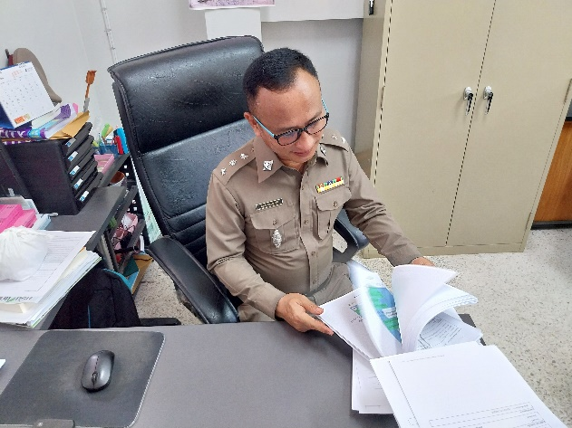

พนักงานสอบสวนเวร อยู่ปฏิบัติหน้าที่ประจำสถานี

